Local Low-Rank Matrix Approximation

# ABSTRACT

矩阵近似是推荐系统，文本挖掘和计算机视觉中的常用工具。构造矩阵近似的普遍假设是部分观察到的矩阵是低阶。我们提出一种新的矩阵近似模型，其中我们假设矩阵是局部的低阶，导致观测矩阵的表示作为低阶矩阵的加权和。我们分析了局部低估建模的准确性。我们的实验显示了对于推荐任务的经典方法的预测精度的改进。

# 1. Introduction

矩阵逼近是机器学习中的一个常见任务。给定几个观察矩阵项fMa1; b1; ：：; Mam; bmg，矩阵完成构造矩阵M ^，其在未观察的条目处近似于M.矩阵逼近主要用于推荐系统，文本处理，计算机视觉和生物信息学。在推荐系统中，例如，矩阵M对应于用户（行）的项目（列）的评级。在这种情况下，矩阵逼近对应于基于几个观察到的评级来预测所有项目上的所有用户的评级。在许多情况下，矩阵逼近导致在工业环境中使用的最先进的模型。

一般来说，基于少数观察条目完成矩阵M的问题是不适当的。有无数的矩阵完全符合M的观察条目，所以没有额外的假设，就很难选择一些矩阵作为M的候选者。一个普遍的假设是M是一个低秩矩阵，这表明假设完备矩阵M具有低秩是合理的。更正式地，我们通过秩r矩阵M ^ = UVT近似矩阵M 2 Rn1×n2，其中U 2 Rn 1×r，V 2 Rn 2×r， min（n1; n2）。在许多实际数据集中，低秩假设是现实的。此外，低秩逼近常常产生对未观察到的条目一般化的矩阵。

在本文中，我们扩展了低秩矩阵的近似值，以显着放宽低秩假设。我们假设M在某些行列组合附近表现为一个低秩矩阵，而不是假设M在全局上是低秩的。因此，我们构造了几个M的低秩近似值，每个在矩阵的特定区域都是精确的。我们将我们的估计量表示为在本地区域中接近M的低阶矩阵的平滑凸组合。

我们使用非参数化内核平滑技术来实现两个目标。**第一个目标是发展局部低秩近似的概念，第二个是将几个局部模型聚合成统一的矩阵近似。**标准的低秩矩阵逼近技术假设M是低秩的，在大数据的极限（在数据生成过程中收敛）实现一致性。我们的本地方法在没有低级假设的情况下达到一致性。相反，我们要求在越来越小的社区里有足够的样本。这种分析反映了非参数核平滑的理论，它主要是为连续空间而开发的，并将我们设定的众所周知的压缩感知结果推广到了这个领域。我们的实验表明，在推荐系统中，局部低秩建模比全球低秩建模更精确。

# 2. Low-rank matrix approximation

我们在本节中描述两种低秩矩阵逼近（LRMA）的标准方法。我们首先建立整个论文中使用的符号。我们用大写字母来表示矩阵。

*T* 从矩阵索引到矩阵空间的映射

Π 关于一组矩阵索引A的投影

以下是两种构造M的低秩近似M ^的通用方法。第一个基于最小化，第二个基于最小化满足由训练集构造的约束的矩阵的核范数。

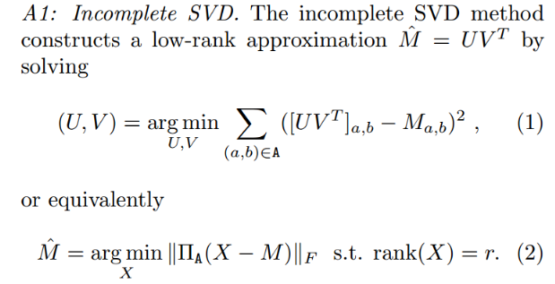

# 3. Local low-rank matrix approximation

为了便于局部低秩矩阵近似，我们需要假设在[n1]×[n2]上存在一个度量结构。距离反映了行a和a`以及列b和b`之间的相似性。在推荐系统的情况下，例如，d（（a; b）;（a`; b`））表示用户a a`之间的关系; 距离函数可以使用或附加信息（例如项目相似性或关于用户的边信息）来构建。详情请参阅第7章。

在第二节的全局矩阵分解设定中，我们假设矩阵M具有低秩结构。然而，在本地设置中，我们假设模型的特征是多个低秩n1×n2矩阵。具体来说，我们假设**映射T：[n1]×[n2]：Rn1×n2与每个行列组合[n1]×[n2] 关联一个低秩矩阵**描述M在其附近的条目（特别是适用于观察到的条目A）.

如果没有额外的假设，就不可能从一组m <n1n2个观察值中估计映射T.正如通常在非参数统计中所做的那样，我们假设映射T是缓慢变化的。请参见续集中的正式定义和图2中的插图。由于T的域是离散的，**因此经典的连续性或可微性定义在我们的设置中是不适用的。 我们假设T是Höder连续的**（参见第5节定义1）。

遵循非参数统计的常用方法，我们将**平滑核Kh定义为由带宽参数h> 0参数化的非负对称单峰函数**。h的大值意味着Kh（s;·）具有广泛的扩散，而小的h对应于Kh（s;·）的窄扩散。三个流行的平滑核是统一核，三角核和Epanechnikov核，分别定义为

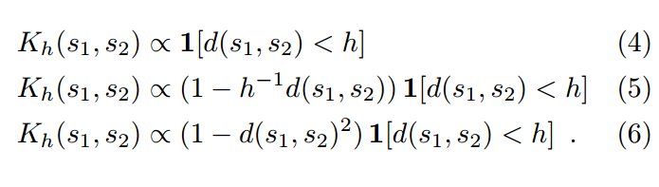

# 4. Global Approximation

从q值恢复映射T而不强加参数形式的问题被称为非参数回归。我们建议使用局部恒定核回归的变异（Wand＆Jones，1995），也称为Nadaraya-Watson回归

